**113年8月20日餐點照片**

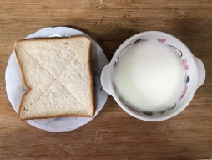 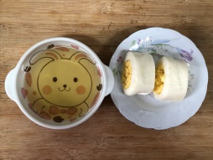

**早餐(薄片吐司、牛奶) 下午點心(銀絲卷、麥茶)**

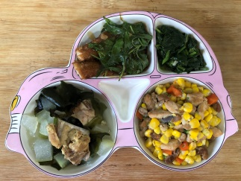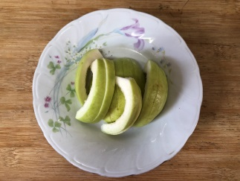

**午餐(茄汁鯖魚、玉米雞丁、炒青菜、排骨蘿蔔湯、水果)**